БАШҠОРТОСТАН РЕСПУБЛИКАҺЫ КРАСНОКАМА РАЙОНЫ МУНИЦИПАЛЬ РАЙОН ХАКИМИӘТЕНЕҢ «МӘҒАРИФ БҮЛЕГЕ» МУНИЦИПАЛЬ ҠАҘНА УЧРЕЖДЕНИЕҺЫ  (Краснокама районы МРХ-нең «Мәғариф бүлеге» МҠУ) | 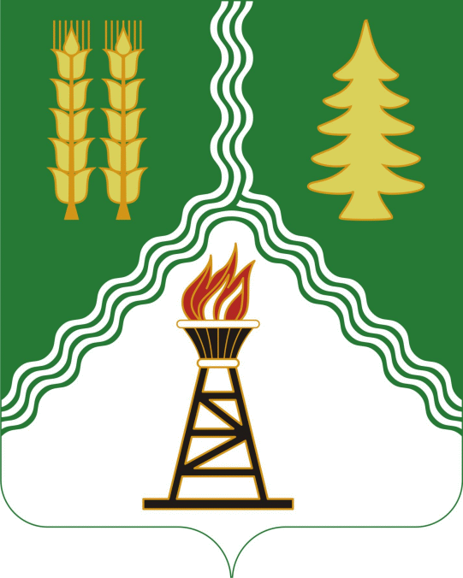 | МУНИЦИПАЛЬНОЕ КАЗЕННОЕ УЧРЕЖДЕНИЕ «ОТДЕЛ ОБРАЗОВАНИЯ» АДМИНИСТРАЦИИ  МУНИЦИПАЛЬНОГО РАЙОНА КРАСНОКАМСКИЙ РАЙОН  РЕСПУБЛИКИ БАШКОРТОСТАН  (МКУ «Отдел образования»  АМР Краснокамский район)
БОЙОРОҠ |  | ПРИКАЗ
« 01 » февраль 2021й.  Николо-Березовка а. | №39 | « 01 » февраля 2021г.  с. Николо-Березовка

Об итогах районного этапа республиканского конкурса
«Башкирский сувенир» среди обучающихся и педагогических работников образовательных учреждений, воспитанников учреждений дошкольного образования Республики Башкортостан

На основании Положения районного этапа республиканского конкурса «Башкирский сувенир» среди обучающихся и педагогических работников образовательных учреждений, воспитанников учреждений дошкольного образования Республики Башкортостан (№690 от 25.12.2020г.), п р и к а з ы в а ю:

1. Утвердить итоги районного этапа республиканского конкурса «Башкирский сувенир» среди обучающихся и педагогических работников образовательных учреждений, воспитанников учреждений дошкольного образования Республики Башкортостан.
2. Присудить следующие призовые места и наградить дипломами Отдела образования:
Номинация «Туристический бренд Республики Башкортостан»:
среди дошкольников:
1 место – Дамир Бахтиев, воспитанник МАДОУ «Детский сад №18 «Солнышко» с. Николо-Березовка в с. Саклово. Руководитель Бахтиева Р.Р.;
1 место – Ралина Шакирьянова, воспитанница МАДОУ «Детский сад №3 «Радуга» с. Николо-Березовка. Руководитель Кадимова Л.М.;
2 место – Олег Белоус, воспитанник МАДОУ «Детский сад №3 «Радуга» с. Николо-Березовка. Руководитель Исламгулова Л.И.;
2 место – Арабелла Маликова, воспитанница МАДОУ «Детский сад №1 «Березка» с. Николо-Березовка. Руководитель Алтынгареева В.Р.;
3 место – Мадина Каримова, воспитанница МАДОУ «Детский сад №3 «Радуга» в с. Музяк. Руководитель Валетова В.В.;
3 место – коллектив воспитанников МАДОУ «Детский сад №1 «Березка» с. Николо-Березовка в с. Арлан. Руководитель Габбасова А.А.;
3 место – Алина Хайруллина, воспитанница МАДОУ «Детский сад №3 «Радуга» с. Николо- Березовка. Руководители Кадимова Л.М. и Бурасова О.С.;
3 место – Сабина Халикова, воспитанница МАДОУ «Детский сад №18 «Солнышко» с. Николо-Березовка в с. Новокабаново. Руководитель Хусаинова Л.Д.;
3 место – Камилла Хузина, воспитанница МАДОУ «Детский сад №3 «Радуга» с. Николо-Березовка. Руководитель Исламгулова Л.И.;
3 место – Тамерлан Шайнуров, воспитанник МАДОУ «Детский сад №1 «Березка». Руководитель Алтынгареева В.Р.
среди 1 – 4 классов:
1 место – Марьям Агуралиева, учащаяся МБУ ДО ЦДТ «Созвездие». Руководитель Хафизова Р.Д.;
1 место – Варвара Мензорова, учащаяся МБУ ДО ЦДТ «Созвездие». Руководитель Янгирова Р.Ф.;
2 место – Амалия Гаязова, ученица МБОУ Школа-интернат с. Арлан. Руководитель Сайпушева Н.Ю.;
3 место – Ксения Кожухова, учащаяся МБУ ДО ЦДТ «Созвездие». Руководитель Янгирова Р.Ф.
среди 5 – 8 классов:
1 место – Чулпан Нигматова, ученица МБОУ СОШ с. Старая Мушта. Руководитель Разетдинова Л.Р.;
2 место – Самира Галимова, ученица МБОУ Школа-интернат с. Новокабаново. Руководитель Миранова Н.Л.;
3 место – Любовь Чиглинцева, ученица МБОУ СОШ с. Николо-Березовка. Руководитель Хаматьянова Г.З.
среди 9 – 11 классов:
2 место – Камиля Хайдарова, ученица МБОУ СОШ с. Старая Мушта. Руководитель Разетдинова Л.Р.;
3 место – Дарья Коженина, ученица МБОУ СОШ с. Николо-Березовка. Руководитель Хаматьянова Г.З.;
среди педагогических работников:
1 место – Ирина Миннехановна Зиязова, воспитатель МАДОУ «Детский сад №15 «Теремок» с. Куяново;
1 место – Наталья Львовна Миранова, учитель МБОУ Школа-интернат с. Новокабаново;
2 место – Римма Дамировна Хафизова, педагог дополнительного образования МБУ ДО ЦДТ «Созвездие»;
2 место – Янгирова Раушания Фазаиловна, педагог дополнительного образования МБУ ДО ЦДТ «Созвездие»;
3 место – Анфиса Сабиржановна Миникаева, музыкальный руководитель МАДОУ «Детский сал №15 «Теремок» с. Куяново;
3 место – Валентина Ильинична Васильева, педагог дополнительного образования МБУ ДО ЦДТ «Созвездие»;
в номинации «Видеооткрытка»:
среди учащихся:
1 место – Эльвина Галлямова, учащаяся МБУ ДО ЦДТ «Созвездие». Руководитель Галлямова Л.Ф.;
2 место – Айгуль Ахтамова, ученица МБОУ СОШ с. Старая Мушта. Руководитель Разетдинова Л.Р.;
2 место – Камиля Хайдарова, ученица МБОУ СОШ с. Старая Мушта. Руководитель Хайдарова Л.Н.;
3 место – Елизавета Ценева, ученица МБОУ СОШ с. Николо-Березовка. Руководитель Ахатова Д.Д.
среди педагогических работников:
1 место – Гульназ Рафисовна Галиханова, музыкальный руководитель МАДОУ «Детский сад №3 «Радуга» с. Николо-Березовка в д. Раздолье;
2 место – Ильмира Павловна Хабипова, воспитатель МАДОУ «Детский сад №1 «Березка» с. Николо-Березовка;
3 место – Альфия Фаритовна Давлетова, воспитатель МАДОУ «Детский сад №1 «Березка» с. Николо-Березовка в с. Арлан;
3 место – Юлиана Витальевна Сочнева, воспитатель МАДОУ «Детский сад №1 «Березка» с. Николо-Березовка.
3. Наградить грамотами Отдела образования за активное участие:
- Егора Ценева, ученика МБОУ СОШ с. Николо-Березовка. Руководитель Миркамалова А.Р.;
- Рималя Шайнурова, учащегося МБУ ДО ЦДТ «Созвездие». Руководитель Шайнурова Г.М.;
- Екатерину Федрову, ученицу МБОУ Школа-интернат с. Арлан. Руководитель Сайпушева Н.Ю.;
- Оксану Сапранькову, ученицу МБОУ ООШ с. Саклово. Руководитель Сапранькова О.Н.
4. Руководителям образовательных учреждений обсудить итоги конкурса в коллективах и рассмотреть возможность поощрения педагогов, подготовивших конкурсные материалы.
5. Контроль за исполнением и ознакомлением с приказом возложить на директора МБУ ДО ЦДТ «Созвездие» А.А. Агиеву.

Начальник И. И. Хафизов

А..А. Агиева
7-65-72

